
АДМИНИСТРАЦИЯ  ОРДЫНСКОГО РАЙОНА  НОВОСИБИРСКОЙ ОБЛАСТИ  пр. Революции, 17, р.п. Ордынское,  Новосибирская область, 633261  тел. (38359)2-33-09,  факс (38359) 2-37-65, 2-18-54  E-mail ord_adm@nso.ru  http://ordynsk.nso.ru/ |  | Главам муниципальных образований  Ордынского района Новосибирской области
От _ _
На № ______________ от _________

О качестве питьевой воды

Уважаемые коллеги!

Согласно письму Управления Роспотребнадзора по Новосибирской области № 3570 от 18.12.2024 в соответствии с п. 10, 11 ст.23 (глава 4 «Обеспечение качества питьевой воды, горячей воды») Федерального закона от 07.12.2011 г. № 416-ФЗ «О водоснабжении и водоотведении»:
- органы местного самоуправления поселения, городского округа обязаны не реже одного раза в год размещать в средствах массовой информации и на официальном сайте в сети «Интернет» сведения о качестве питьевой воды, подаваемой абонентам с использованием централизованных систем водоснабжения на территории поселения, городского округа, о планах мероприятий по приведению качества питьевой воды в соответствие с установленными требованиями об итогах исполнения этих планов;
- в случае существенного ухудшения качества питьевой воды, выявленного по результатам исследований в процессе федерального государственного санитарно-эпидемиологического надзора или производственного контроля качества питьевой воды, орган местного самоуправления поселения, городского округа обязан проинформировать об этом население в средствах массовой информации, в том числе разместить соответствующую информацию на официальном сайте муниципального образования в сети «Интернет».
Направляем Вам письмо для рассмотрения и размещения сведений о качестве питьевой воды.
Информацию по данному письму прошу направить в срок до 20.12.2024 на адрес электронной почты: ord_sei@nso.ru.

Приложение: на 9 л., в 1 экз.

Первый заместитель главы администрации

Ордынского района Новосибирской области Ю.В. Краус

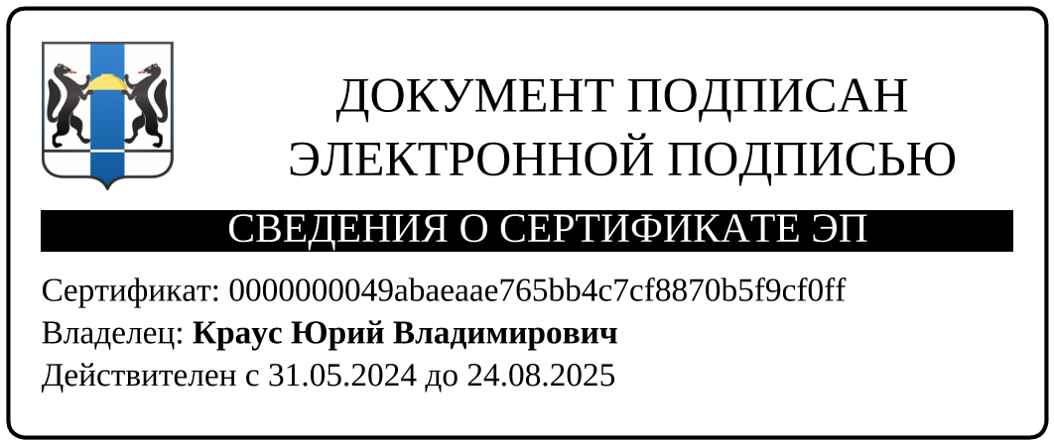

Е.И. Старых
(38359)21185
ord_sei@nso.ru

